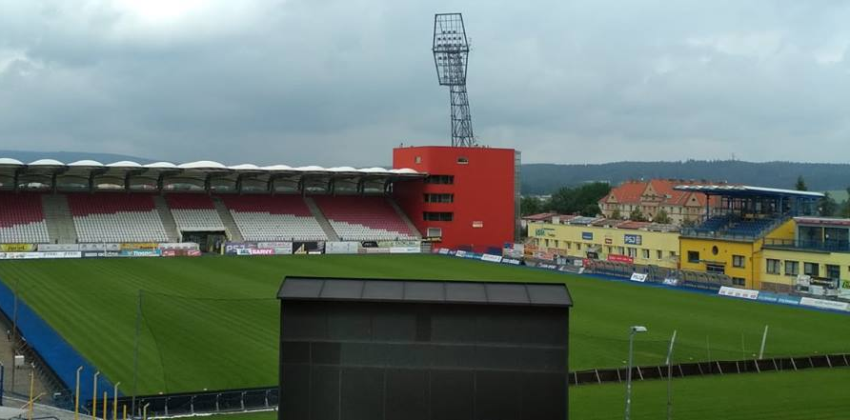
Délka 90-120 jednotky???, šířka 45-90 jednotky????
Na rozběhání před tréninkem běžíš 5 koleček.
O kolik metrů uběhne více ten, který trénuje na největším možném hřišti, oproti tomu, který trénuje na nejmenším možném hřišti.

Ten menší z dvojice | Ten vyšší z dvojice
Trénuje na nejmenším možném hřišti. | Trénuje na největším možném hřišti.
Výsledek:
Jaký by byl výsledek ve skutečnosti?
Tipni za jak dlouho by jsi to uběhl.

